- 이클립스에 프로젝트 불러오기
- 첨부한 “dbtodb2viewer.zip” 파일을 이클립스 workspace 디렉토리 하위에 압축을 푼다.
- 이클립스 “Package Explore” 뷰에서 마우스 우클릭하여 열린 메뉴창에서 “Import” 메뉴를 클릭한다.
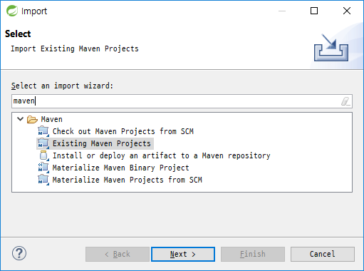
- Existing Maven Projects 를 선택하고 “Next” 를 클릭한다.
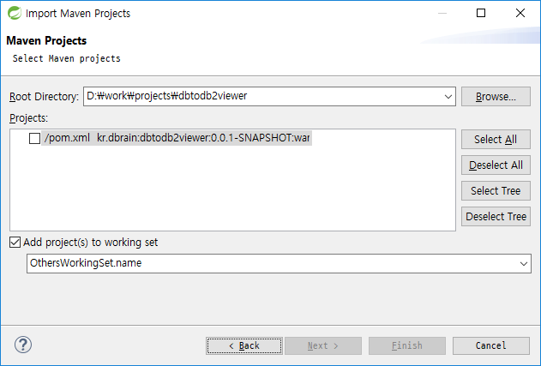
- 위에서 압축을 푼 디렉렉토리 경로를 선택하고 하단의 Projects 패널에서 pom.xml 항목을 선택한 후 “Finish” 를 클릭한다.
- Lombok 이클립스 플러그인 설치
- Lombok 라이브러리를 사용하면, 자바빈의 setter 및 getter 메소드 등을 자동으로 생성해주기 때문에 프로젝트에서 유용하게 활용할 수 있다.
- 이클립스 “Package Explorer” 뷰에서 “Maven Dependencies” 항목을 열고 lombok-1.18.4.jar 파일의 위치를 확인한 후 탐색기를 열어서 해당 위치로 이동하여 Lombok 플러그인을 설치한다.
- 상세 설치과정은 http://countryxide.tistory.com/16 를 참조하도록 한다.

- 이클립스에 Tomcat9 설치
- 첨부한 “apache-tomcat-9.0.14.zip” 파일을 특정 로컬 디렉토리에 압축을 푼다.
- 이클립스의 “Servers” 뷰에서 마우스 우클릭 후 열린 메뉴창에서 “New > Server” 메뉴를 클릭한다.
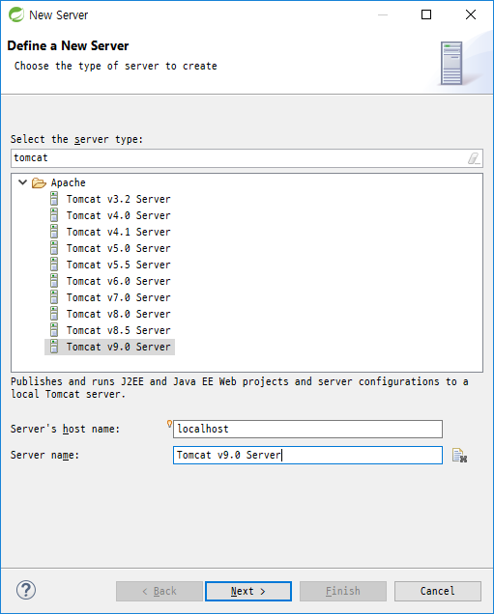
- “Next” 를 클릭한다.
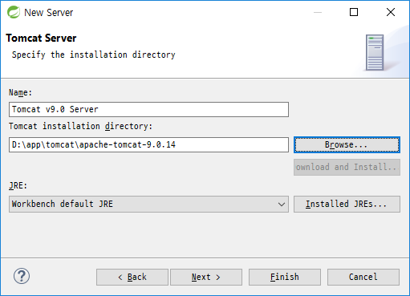
- “Browse” 버튼을 클릭하여 위에서 압축을 해제한 디렉토리 경로를 선택해 준다.
- “Next” 를 클릭한다.
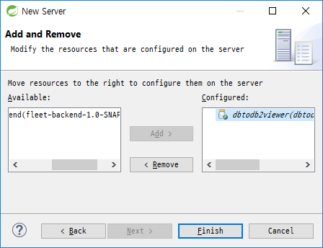
- Available 패널에서 dbtodb2viewer 를 선택한 후 “Add” 버튼을 클릭하여 Configured 뷰로 모듈을 이동시킨다.
- “Finish” 버튼을 클릭한다.
- 이클립스의 “Servers” 뷰에서 위에서 설정한 Tomcat v9.0 Server 를 더블클릭하여 열린 설정창에서 하단의 “Modules” 탭을 클릭한다.
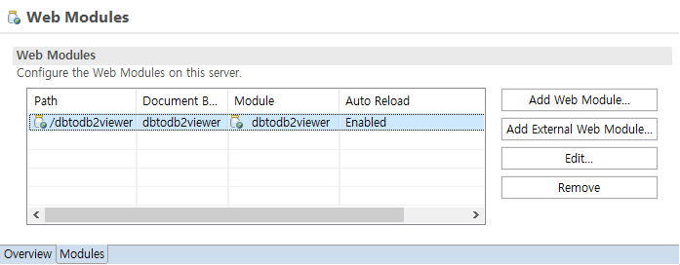
- “Edit” 버튼을 클릭한다.
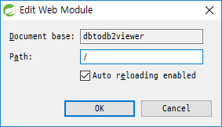
- “Path” 항목의 값을 “/” 로 설정하고 “OK” 버튼을 클릭한다.

- 데이터베이스 설정
Sqlite 를 웹 기반의 backend 데이터베이스로 사용하는 것은 멀티스레드 접근시 성능 및 확장성에 이슈가 있을 것으로 예상되므로, 프로젝트 시에 신뢰성 있는 데이터베이스로 변경하시기를 추천드립니다.
여기서는 별도의 데이터베이스를 설치하는 과정은 다루지 않으며, 샘플로 제공된 설정은 저의 로컬 PC에 설치된 postgres 를 데이터베이스로 사용하는 것을 가정하여 작성되었습니다.

- 이클립스 “Package Explorer” 에서 servers/Tomcat v9.0 Server-config 디렉토리의 server.xml 파일을 열고 아래의 설정중에서 붉은 폰트로 표시된 항목 값을 사용하려는 데이터베이스 설정으로 변경하고 추가한다.
… (생략) …
<GlobalNamingResources>
… (생략) …
<Resource name="jdbc/appdb"
auth="Container"
type="javax.sql.DataSource"
description="dbtodb2viewer datasource"
driverClassName="org.postgresql.Driver"
url="jdbc:postgresql://localhost:6432/appdb"
maxTotal="50"
maxIdle="10"
maxWaitMillis="-1"
username="dbrain"
password="dbrain01"
defaultAutoCommit="false"
/>
… (생략) …
</GlobalNamingResources>

- 이클립스 “Package Explorer” 에서 servers/Tomcat v9.0 Server-config 디렉토리의 context.xml 파일을 열고 아래의 설정을 추가한다.
<Context>
… (생략) …
<ResourceLink name=”jdbc/appdb” global=”jdbc/appdb” type=”javax.sql.DataSource” />
… (생략) …
</Context>

- 샘플을 실행하기 위한 테이블을 생성하고 테스트 데이터를 등록한다.
create table app_user
(
user_id bigint not null,
user_name varchar(50) not null,
user_email varchar(50) not null,
primary key (user_id)
);
insert into app_user values (1, '홍길동', 'gdhong@dbrain.kr');
insert into app_user values (2, '홍길이', 'glhong@dbrain.kr');
insert into app_user values (3, '홍길삼', 'gshong@dbrain.kr');

- 서버 실행 및 확인
- 톰캣 서버를 실행하고 브라우저에서 http://localhost:8080 으로 접근하여 정상적으로 웹애플리케이션이 디스플레이 되는지 확인한다.

